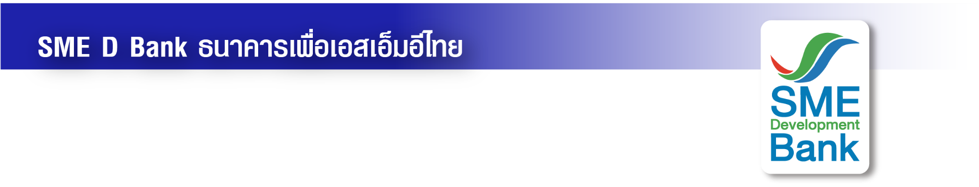

ข่าวสั้นประชาสัมพันธ์

15 สิงหาคม 2566

**SME D Bank ร่วมงาน Money Expo KORAT 2023 หนุน SMEs แดนอีสาน**

**จัดหนักบริการ ‘เติมทุนคู่พัฒนา’ แถมโปร Cash Back สูงสุด 6 หมื่นบาท**

**ธนาคารพัฒนาวิสาหกิจขนาดกลางและขนาดย่อมแห่งประเทศไทย (ธพว.)** หรือ **SME D Bank** ยกขบวน "เติมทุนคู่พัฒนา" เสริมแกร่งเอสเอ็มอีแดนอีสาน จัดโปรโมชั่นเข้าร่วมงาน **“มหกรรมการเงิน โคราช” ครั้งที่ 17 (Money Expo KORAT 2023) วันที่ 18-20 สิงหาคม 2566 ณ เอ็มซีซีฮอลล์ เดอะมอลล์โคราช จ.นครราชสีมา หมายเลขที่บูธ F 3** พบกับบริการด้าน **“การเงิน”** เติมทุนเต็มพิกัด เพิ่มขีดความสามารถการแข่งขัน เสริมศักยภาพธุรกิจ ด้วยผลิตภัณฑ์สินเชื่อดอกเบี้ยพิเศษ วงเงินกู้สูงสุด 50 ล้านบาท ผ่อนสบายสูงสุด 15 ปี ใช้ได้ทั้งลงทุน ขยาย หมุนเวียน เสริมสภาพคล่อง หรือรีไฟแนนซ์ ควบคู่กับ ฟรีโปรแกรม **“การพัฒนา”** ผ่านโครงการ “SME D Coach” ให้คำปรึกษาโดยโค้ชมืออาชีพ ช่วยธุรกิจเดินหน้าสู่ความสำเร็จ

ห้ามพลาด! แถมโปรโมชั่นสุดพิเศษ สำหรับลูกค้าใหม่ เมื่อยื่นกู้และเบิกใช้วงเงิน ตั้งแต่ 1-50 ล้านบาท รับแคมเปญ Cash Back สูงสุด 60,000 บาท ได้แก่ ค่าประเมินหลักทรัพย์ค้ำประกัน มูลค่าสูงสุด 30,000 บาทต่อราย และ ค่าจดจำนองหลักประกัน มูลค่าสูงสุด 30,000 บาทต่อราย อีกทั้ง เมื่อยื่นขอสินเชื่อภายในงาน รับทันที บัตรสตาร์บัค มูลค่า 200 ใบ (จำนวนจำกัด) และกรณีได้รับอนุมัติสินเชื่อและเซ็นสัญญา รับบัตรเติมน้ำมัน มูลค่าสูงสุด 2,000 บาท สอบถามข้อมูลเพิ่มเติมได้ที่ Call Center 1357

